1. Мета і завдання.
Відкрита першість філії «ВП «Рівненська АЕС» з велоспорту «Веломарафон 100 ВЕЛОwatt» (далі «Веломарафон») проводиться з метою:
- популяризації здорового способу життя серед працівників філії «ВП «Рівненська АЕС», АТ «НАЕК «Енергоатом», населення, залучення їх до видів активного відпочинку, що не завдають шкоди довкіллю;
- формування та підтримання позитивного іміджу філії «ВП «Рівненська АЕС», АТ «НАЕК «Енергоатом» та атомної енергетики загалом;
- популяризації спортивних, зокрема, масових велозаходів у місті Вараш, Рівненській області та в Україні;
- розвитку туризму та веломаршрутів Рівненщини;
- підвищення індивідуальної майстерності спортсменів-аматорів – працівників філії «ВП «Рівненська АЕС», АТ «НАЕК «Енергоатом», виховання духу здорової конкуренції та зміцнення корпоративної культури;
- визначення найшвидших спортсменів-аматорів серед працівників АТ «НАЕК «Енергоатом»;
- благодійного збору коштів на закупівлю обладнання для Збройний сил України.

2. Термін та місце проведення.
Веломарафон відбудеться 28 червня 2025 р.
Збір учасників та підтвердження реєстрації: с. Стара Рафалівка.
Старт: с. Стара Рафалівка.
Фініш: Реабілітаційно-оздоровчий комплекс «Біле озеро» (с. Рудка).

3. Маршрут
Учасники (жінки та чоловіки) долають дистанцію (на вибір, який зробили при реєстрації):
- дистанція «100watt» - близько 100 км, згідно з маршрутом:
Стара Рафалівка ‒ Колодії – Нові Підцаревичі ‒ Велика Ведмежка ‒ Мала Ведмежка – Хряськ – Цміни – Велика Ведмежка – Костюхнівка ‒ Вовчицьк – Галузія – Березина ‒ Більська Воля – Рудка – Реабілітаційно-оздоровчий комплекс «Біле озеро».

Схема маршруту (Додаток А).

- дистанція «60watt» - близько 60 км, згідно з маршрутом:
Стара Рафалівка ‒ Колодії – Нові Підцаревичі ‒ Велика Ведмежка ‒ Костюхнівка ‒ Галузія ‒ Березина ‒ Більська Воля – Рудка – Реабілітаційно-оздоровчий комплекс «Біле озеро».

Схема маршруту (Додаток Б).

4. Організатори.
- Філія «ВП «Рівненська АЕС»;
- Первинна профспілкова організація РАЕС;
- Первинна профспілкова організація НАЕК «Енергоатом»;
- Організація молоді ППО РАЕС;
- Велокоманда «РАЕС team»;

5. Категорії учасників та умови участі.
Учасниками Веломарафону можуть бути чоловіки і жінки, яким на момент проведення Веломарафону виповнилося 18 років.
Для участі необхідно попередньо зареєструватися і сплатити благодійний внесок, а також заповнити розписку (Додаток В). Після реєстрації учаснику буде присвоєно стартовий номер.
Веломарафон проводиться у таких заліках (категоріях) окремо для учасників на 100 та 60 км:
- «абсолютний залік» за найкращим часом проходження дистанції 100 та 60 км серед чоловіків;
- «абсолютний залік» за найкращим часом проходження дистанції 100 та 60 км серед жінок;
- командний залік серед відокремлених підрозділів АТ «НАЕК «Енергоатом»;
- найшвидший працівник АТ «НАЕК «Енергоатом» (незалежно від віку та статі) на дистанції 100 та 60 км.
- електровелосипеди (незалежно від віку та статі) на дистанції 100 та 60 км.
Чоловіки та жінки – окремий залік на дистанції 100 та 60 км.
Вікові категорії:
Чоловіки:
- 18-29 років;
- 30-39 років;
- 40-49 років;
- 50-59 років;
- 60+ років.
Жінки:
- 18-29 років;
- 30-39 років;
- 40-49 років;
- 50+ років.

Категорії поділяються за віковими критеріями при квоті на категорію: чоловіки – 10 учасників, жінки – 5 учасниць.
Якщо в одній категорії не набралось потрібної кількості учасників, категорії об’єднуються на розсуд організаторів.
Учасники, що потрапили у призери категорії «Абсолют» не потрапляють до заліку у вікових категоріях.
Учасники, що використовують електровелосипед, повинні повідомити по це організатора під час реєстрації.
Вік учасників Веломарафону визначається станом на дату проведення заходу.
За організаторами залишається право змінювати та об’єднувати категорії.

6. Ліміт часу подолання дистанції
Всі учасники, що перетнули лінію фінішу та вклались у ліміт часу: для дистанції 100 км – 10 годин, для дистанції 60 км – 5 год, нагороджуються пам’ятними медалями учасника «Веломарафону 100 ВЕЛОwatt».
Учасники Веломарафону, які не дотримались ліміту часу, знімаються з дистанції та можуть продовжити рух самостійно, дотримуючись ПДР України.

7. Програма «Веломарафон 100 ВЕЛОwatt» 2025:
Програма заходу є попередньою та може бути скоригована ближче до події.
Видача стартових пакетів для учасників проводитиметься:
- 27 червня з 17:30 год до 20 год у холі Палацу культури ім. Л. Українки (м. Вараш, м-н Незалежності, 6);
- 28 червня з 08:00 до 08:50 на стартовому майданчику Веломарафону (с. Стара Рафалівка).
Прибути на стартовий майданчик необхідно не пізніше ніж за 1 годину до старту Веломарафону, щоб встигнути отримати стартовий пакет (для тих, хто не отримав), прикріпити номерки, передати речі на фініш, зайняти місце у стартовому коридорі.
- 08:00 – 08:50 – збір учасників на стартовому майданчику, отримання стартових пакетів;
- 09:00 – церемонія відкриття, інструктаж;
- 09:30 – спортивний старт;
- 09:00 – 19:00 – пересування учасників Веломарафону за маршрутом;
- 11:00 – відкриття фінішу;
- 13:00 – 19:00 – буфетне обслуговування учасників Веломарафону;
- 13-13:30 – нагородження переможців для дистанції 60 км;
- 14:30 – нагородження переможців для дистанції 100 км;
- не пізніше 19:00 – закриття фінішу.

8. Порядок реєстрації учасників

Участь у Веломарафоні є платною.
Учасник вважається зареєстрованим, якщо він заповнив реєстраційну форму та сплатив стартовий внесок.
Ліміт учасників на дистанції 100 км: 175 осіб.
Ліміт учасників на дистанції 60 км: 125 осіб.
У разі досягнення ліміту на одній з дистанцій, організаторами може бути прийнято рішення збільшити кількість реєстраційних пакетів на одній з дистанцій в межах загального ліміту за рахунок вільних реєстраційних пакетів на іншій дистанції.
Попередня реєстрація учасників ведеться за посиланням: https://runstyle.net/?post_type=events&p=83394&preview=true
Список зареєстрованих учасників: https://runstyle.net/?post_type=events&p=83394&preview=true

Попередня реєстрація закривається 27 червня 2025 р. о 12:00.
Реєстрація учасників у день старту Веломарафону не відбувається.

Реєструючись на Веломарафон, учасник визнає, що ознайомився та погодився з:
- Положенням про проведення відкритої першості філії «ВП «Рівненська АЕС» з велоспорту «Веломарафон 100 ВЕЛОwatt»;
- Схемою проходження маршруту Веломарафону;
- Зобов’язанням учасника під час проходження траси.
Учасники, які не пройшли попередню реєстрацію на сайті, за наявності стартових пакетів, можуть зареєструватись під час видачі стартових пакетів 27 червня з 17:30 до 20:00 у холі Палацу культури ім. Л. Українки (м. Вараш, м-н Незалежності, 6), або за телефоном 0978264634 (Дмитро).
Реєстраційний пакет учасника включає:
- індивідуальний номер учасника;
- роутбук (наклейка на раму з ключовими точками маршруту);
- медичне і технічне обслуговування протягом маршруту;
- розмітка маршруту
- вода та харчування на технічних зупинках та фініші;
- пам’ятна медаль учасника, який фінішував у «Веломарафоні 100 ВЕЛОwatt».
9. Вартість участі та умови оплати
Учасник вважається зареєстрованим, якщо він заповнив реєстраційну форму та сплатив стартовий внесок.
Оплата стартового (благодійного) внеску учасниками Веломарафону здійснюється електронним платежем на сайті:
https://runstyle.net/?post_type=events&p=83394&preview=true

Вартість реєстрації: від 600 гривень для дистанції у 60 км та 800 грн для дистанції у 100 км. Додатковий благодійний внесок на користь ЗСУ у скриню під час видачі стартових номерів та на стартовому/фінішному майданчику під час проведення Веломарафону.
Зібрані під час Веломарафону кошти будуть використані на придбання обладнання для Збройних сил України, кошти які учасник сплатив за стартовий внесок автоматично переходять на рахунок ГО «Енергія Перемоги».
У вартість стартового внеску не включена комісія за переказ грошових коштів.

10. Повернення стартового внеску
Реєстраційний внесок та додаткові благодійні внески, сплачені учасником Веломарафону під час реєстрації, поверненню не підлягають.

11. Пільгові категорії і знижки
Пільгова реєстрація передбачена для таких категорій громадян України:
- безкоштовна участь – для учасників бойових дій, інвалідів 1, 2, 3 груп, ліквідаторів наслідків аварії на ЧАЕС.
Для безкоштовної реєстрації учасник має зв’язатись із організаторами по телефону 0680465372 (Давид) для отримання промокоду.

12. Проведення Веломарафону в умовах воєнного стану.

З метою забезпечення безпеки учасників в умовах воєнного стану Веломарафон може бути скасований, повністю переведений в онлайн-формат або перенесений на іншу дату.

У разі змін організатори зобов’язуються повідомити про зміни учасників на офіційній сторінці заходу, а також на сторінці реєстрації https://runstyle.net/?post_type=events&p=83394&preview=true не пізніше, ніж за добу до старту.

При цьому стартові та інші благодійні внески, сплачені під час реєстрації, учасникам не повертаються.
Під час участі у заході учасникам необхідно дотримуватися умов безпеки, передбачених законодавством про воєнний стан.
Під час проходження дистанції при собі потрібно мати паспорт громадянина України та відомості про місце реєстрації для осіб чоловічої статі та певних категорій жінок – військо-облікові документи.

13. Допуск до участі
Участь у Веломарафоні є виключно добровільною, тому кожен учасник добровільно бере участь у заході, визнаючи всі ймовірні ризики для власного здоров'я під час і після його закінчення.
До участі допускаються особи, яким на момент Веломарафону виповнилося 18 років, та які за необхідності при реєстрації можуть підтвердити свій вік, пред’явивши документ, що засвідчує особу.

Допуск учасників до заїзду здійснюється за наявності документів, що надаються при отриманні стартового пакета учасника:

- посвідчення особи, що підтверджує вік учасника (обов’язково для всіх учасників);
- роздрукована та підписана розписка про повну відповідальність за стан свого здоров’я та фізичну підготовку (Додаток Б).
У разі відсутності посвідчення особи стартовий номер та пакет учасника не видається.
Вимоги до транспортного засобу та оснащення:
- технічно справний велосипед, який приводиться в рух за допомогою м’язової сили. Справність гальм обов`язкова;
- наявність велошолома – обов’язкова. Велошолом повинен бути надійно застібнутий. Забороняється використання трекових каплеподібних шоломів без вентиляційних отворів;
- використання лежаків заборонено;
- використання світловідбивних елементів на одязі, велосипеді (катафоти, маячки тощо) – переконливо рекомендоване.
Використання електровелосипедів дозволено. Учасники, що долатимуть маршрут на електровелосипедах, повинні повідомити організатора про використання електровелосипеда, так як вони будуть віднесені до окремого заліку «Електровелосипеди».
Якщо учасник не заявив про використання електровелосипеда, він не буде допущений до заліку.
Згідно з юридичними зобов’язаннями цього Положення — організатори Веломарафону не несуть жодної відповідальності за стан здоров’я та фізичну підготовку учасників, а також за інші непередбачувані обставини і наслідки.
Разом із тим, організатори Веломарафону переконливо рекомендують всім учасникам відвідати напередодні сімейного лікаря і в разі незадовільного самопочуття – не брати участь у Веломарафоні. Протягом Веломарафону також є змога знятися з дистанції і дістатися фінішу з велосипедом у спеціальному автомобілі, який надають організатори.
За вимогою організаторів Веломарафону лікар зі спортивної медицини може перевірити стан здоров’я будь-якого учасника до старту, під час Веломарафону та після фінішу і, в разі необхідності, не допустити до участі, заборонити продовження руху маршрутом Веломарафону.

14. Директиви учасникам
Учасники заходу проходять трасу і беруть участь у Веломарафоні, керуючись зазначеними нижче директивами.
Кожен учасник Веломарафону повинен беззастережно слідувати вказівкам організатора Веломарафону, суддів, медперсоналу та волонтерів до зняття учасника з дистанції.
Обов'язкова наявність документа, що посвідчує особу (паспорта громадянина України) та відомості про місце реєстрації під час подолання маршруту.
Обов'язкова наявність ввімкненого мобільного телефона з номером, вказаним при реєстрації.
Номер учасника під час подолання дистанції повинен бути прикріплений на кермо велосипеда.
Кожен учасник вважається таким, що здійснює індивідуальний заїзд. Він повинен керуватися Правилами дорожнього руху і суворо дотримуватися вимог всіх дорожніх знаків. Організатори не можуть ні в якому разі бути відповідальними за можливі нещасні випадки.
Рух учасників здійснюється на велосипедах по дорогах загального користування відповідно до Правил дорожнього руху України.
Учасникам категорично забороняється переїзд залізничних колій при закритому шлагбаумі та/або червоному сигналі семафора та/або звуковій сигналізації. Учасники, які порушать це правило, будуть дискваліфіковані
Перетин розділової розмітки (виїзд на зустрічну смугу руху для доріг з 2-ма смугами руху і виїзд в другу смугу руху для доріг з двома або більше смугами для руху в одному напрямку) категорично заборонено.
Учасники зобов’язані ставитися з повагою до навколишнього середовища, не забруднюючи його.
Категорично забороняється відхилятись під маршруту. Лісосмуга та узбіччя доріг можуть бути заміновані.
Чітко слідувати вимогам військових.
Під час переїзду блок-посту – скинути швидкість, на вимогу військового зупинитись, зняти окуляри (за наявності) та показати документ, що засвідчує особу та інформацію про місце реєстрації проживання.

Учасникам Категорично заборонено:
- участь у Веломарафоні без шолома та без номера;
- передача стартового номера іншій особі з метою використання її у Веломарафоні;
- знімати, закривати і пошкоджувати стартовий номер та електронний чіп (підрізати, згинати і т.п.);
- використання телефона, плеєра, навушників під час руху;
- використання мото- транспортних засобів (мотоциклів, мопедів тощо) на дистанції Веломарафону;
- порушення Правил дорожнього руху України;
- зрізати та відхилятись від маршруту. Учасники, помічені поза маршрутом, будуть дискваліфіковані;
- ігнорування вимог суддів, навмисна грубість щодо інших учасників, глядачів, волонтерів, суддів;
- фотографування на маршруті, що пролягає по периметру проммайданчика Рівненської АЕС;
- викидати сміття на узбіччя. Для цього передбачені спеціальні баки для сміття на технічних пунктах.

Учасники, які відстали від основної колони велосипедистів, продовжують долати дистанцію, як звичайні велосипедні туристи, керуючись загальними правилами дорожнього руху та вимогами воєнного стану.
Учасники, які з певних причин не можуть подолати дистанцію, можуть зателефонувати до організаторів за номером телефону, зазначеним на реєстраційному номері та в усіх документах, і можуть бути доставлені організаторами до місця фінішу разом із велосипедами.
Учасник, який вирішив зійти з дистанції та продовжити рух самостійно, обов’язково повинен оповістити про це організаторів, зняти свій стартовий номер і покинути трасу Веломарафону.

15. Пункти обслуговування учасників на трасі (КП).
Протягом дистанції передбачено спеціальні контрольні пункти, де для всіх учасників передбачена вода, харчування та консультаційна підтримка. Інформація про розташування КП буде викладена перед стартом.

16. Трансфер і транспорт
Організатори Веломарафону забезпечують трансфер волонтерів на місце фінішу. Детальну інформацію про трансфер буде викладено ближче до старту.
Після закриття фінішу буде організований трансфер у м. Вараш.
Учасники зможуть передати свої речі на місце фінішу.
Для того, щоб забрати свої речі з тимчасового місця зберігання, учасник повинен пред’явити свій стартовий номер.

17. Проживання
Витрати пов’язані з проїздом, розміщенням та добові здійснюються за рахунок організацій, що відряджають, або самих учасників. Проживання, харчування учасників Веломарафону – представників АТ «НАЕК «Енергоатом» (членів Атомпрофспілки) згідно з наданими списками за рахунок ППО АТ «НАЕК «Енергоатом».
Забронювати житло, дізнатись про умови та вартість проживання можна:
Готель «Вараш»: контактні телефони (03636) 2-41-99
Реабілітаційно-оздоровчий комплекс «Біле озеро»: Адміністратори РОК «Біле озеро» (з 8:00 до 13:00 та 14:00 до 20:00) +38 (067) 360-37-47.

18. Юридичні зобов’язання учасників щодо участі у Веломарафоні
Підписавши реєстраційну форму та пройшовши інструктаж, кожен учасник дає згоду дотримуватись порядку, а також обережної та поміркованої поведінки протягом усього Веломарафону.
Окрім цього, підписавши реєстраційну форму та пройшовши інструктаж, кожен учасник дає згоду та підтверджує:
- що він/вона несе повну відповідальність за стан свого здоров’я та фізичної підготовки та звільняє організаторів Веломарафону від будь-якої відповідальності з цього приводу;
- що він/вона уповноважують організатора обробляти його/її особисті дані, які мають відношення до Веломарафону, дотримуючись конфіденційності, або, в інших випадках, отримавши дозвіл учасника;
- що він/вона дають згоду організаторам на необмежене безкоштовне використання статичних та рухомих аудіовізуальних записів із зображенням учасника у Веломарафоні, без територіальних обмежень, будь-якими сторонами, в комерційних та рекламних цілях та/або з метою створення архіву події; учасник відмовляється від будь-яких вимог, що можуть виникнути щодо прав на використання такої аудіовізульної інформації;
- що він/вона усвідомлюють, що участь у Веломарафоні є потенційно небезпечною активністю і, відповідно, він/вона відповідають за всі без винятку ризики, пов’язані з участю у велозаїзді, в тому числі: зіткнення, падіння, контакти з іншими велосипедистами і транспортними засобами, глядачами, погодними умовами, якістю траси, інфраструктурними особливостями і обставинами на трасі під час велопробігу; учасники усвідомлюють, що це може становити небезпеку для здоров’я. У випадку отримання травми внаслідок нещасного випадку, власної помилки при керуванні велосипедом або такої помилки іншими учасниками велозаїзду, технічної несправності велосипеда або через стан здоров’я він/вона несе відповідальність за наслідки можливої травми і пошкодження свого велосипеда або екіпіровки тощо, при цьому він/вона не отримує відшкодування (за винятком страхових виплат за наявності страховки);
- що він/вона усвідомлюють, що організатори не несуть відповідальності за можливі прояви вандалізму, крадіжки та різного роду форс-мажорні обставини, яких може зазнати кожен учасник на різних етапах Веломарафону;
- що він/вона звільняють організаторів, співорганізаторів, волонтерів і будь-які сторони, задіяні організаторами з будь-яким ступенем відповідальності без винятку, від відповідальності, пов’язаної з діями, заявами, обставинами, станом, умовами цього Положення, що були заподіяні ним/нею самим, іншими учасниками та іншими сторонами;
- що він/вона приймають можливе рішення організаційного комітету про своє недопущення, дискваліфікацію, відкликання тощо, передбачені цим Положенням та/або чинним законодавством України;
- що він/вона погоджується на можливий огляд лікарем до, під час та після Веломарафону в будь-який момент і можливе зняття його/її з дистанції за порадою лікаря;
- що організатори надають можливість перевезення до місця фінішу та тимчасового зберігання речей учасника для зручностей учасників та докладуть всіх зусиль для організації якісного обслуговування, проте не дають 100% гарантії зберігання і не несуть відповідальності.

19. Результати та їх облік
Захід буде забезпечений:
- електронною системою хронометражу;
- ручним хронометражем.
Організатори попереджають, що електронна система хронометражу має сертифікований відсоток втрат результатів – не більше 3% від загальної кількості чіпів.
Оргкомітет Веломарафону не гарантує отримання особистого результату кожним учасником у таких випадках:
- учасник неправильно прикріпив номер чи втратив його;
- учасник стартував з чужим номером;
- стартовий номер порваний, зім'ятий і т.п.;
- електронний чіп був розмагнічений, порваний, зім'ятий і т.п.;
- стартовий номер втрачено.
Під час подолання всієї дистанції стартовий номер повинен бути в такому вигляді, в якому він був виданий. Суворо заборонено знімати, закривати і пошкоджувати його (підрізати, згинати і т.п.).
Результати будуть розміщені на сайті:
https://runstyle.net/?post_type=events&p=83394&preview=true

20. Оголошення результатів і нагородження.
Переможцем оголошуються учасники, які в найкоротші терміни подолали дистанцію згідно з маршрутом.
Всі учасники, що перетнули лінію фінішу та вклались у ліміт часу: для дистанції 100 км – 10 годин, для дистанції 60 км – 5 год, нагороджуються пам’ятними медалями учасника «Веломарафону 100 ВЕЛОwatt».
Учасники, які посіли перше, друге та третє місця на дистанції 60 км та на дистанції 100 км в абсолюті (чоловіки та жінки), у кожній з вікових категорій (чоловіки та жінки), у категорії «Електровелосипеди» (незалежно від віку і статі), а також найшвидші працівники АТ «НАЕК «Енергоатом» на дистанціях 60 км та 100 км нагороджуються дипломами та іміджевою, сувенірною, презентаційною і наглядною продукцією.
Оскільки Веломарафон має благодійний характер нагородження грошовими призами не передбачено.

21. Скарги.
Будь-які скарги щодо результатів, умов участі та проведення Веломарафону подаються учасниками до організаторів лише протягом двох годин після фінішу останнього учасника Веломарафону. По завершенню двох годин будь-які скарги щодо вище зазначеного не приймаються і не розглядаються. Скарги щодо розподілу призових місць подаються не пізніше, як за півгодини до офіційної церемонії нагородження.
До протестів і претензій можуть належати:
- протести і претензії, що впливають на розподіл призових місць;
- протести і претензії, що стосуються неточності у вимірі часу, за який учасник подолав дистанцію;
- протести і претензії, що стосуються дискваліфікації учасника за неспортивну поведінку.
Решта претензій можуть бути проігноровані комісією в силу їх незначущості (сюди відносяться: друкарські помилки, некоректні анкетні дані та інше).
Під час подачі претензії необхідно вказати такі дані:
- прізвище та ім'я (анонімні претензії не розглядаються);
- суть претензії (у чому полягає претензія);
- матеріали, які доводять помилку (фото-, відеоматеріали).
Дані індивідуальних вимірників часу до розгляду не приймаються.
Претензії приймаються лише від учасників Веломарафону, або від третіх осіб, які є офіційними представниками учасників.

22. Зв’язок з організаторами.
Вся інформація, оновлення, зміни, правил стосовно «Веломарафону 100 ВЕЛОwatt» розміщуються на офіційній сторінці заходу, на сторінці Організації молоді у мережі Facebook та за посиланням: https://runstyle.net/?post_type=events&p=83394&preview=true.
Сторінка Кубка «РАЕС CUP»: https://www.facebook.com/groups/rnppcup/.
Сторінка Організації молоді ППО РАЕС: https://www.facebook.com/omrnpp/.
Електронна пошта: rnppcup@gmail.com.
За додатковою інформацією можна звертатись за телефонами:
Голова Організації молоді ППО РАЕС Ейвазов Давид: 0680465372.
Заступник голови Організації молоді ППО РАЕС зі спортивно-організаційної роботи: Порошин Дмитро: 0978264634.
Повідомленням на сторінку Організації молоді ППО РАЕС у мережі Facebook: @omrnpp.

24. Заключна примітка
Організатори залишають за собою право вносити зміни до Положення і правил протягом підготовки та в день Веломарафону з метою покращення організації події. Найважливіші можливі зміни в маршруті, термінах, правилах, вимогах до учасників будуть додані до Положення і висвітлені та офіційних сторінках заходу та організаторів.
Виконавець
Голова ОМ ППО РАЕС
Ейвазов Давид
0680465372
Додаток А
Схема маршруту «Веломарафон 100 ВЕЛОwatt»
дистанція 100 км
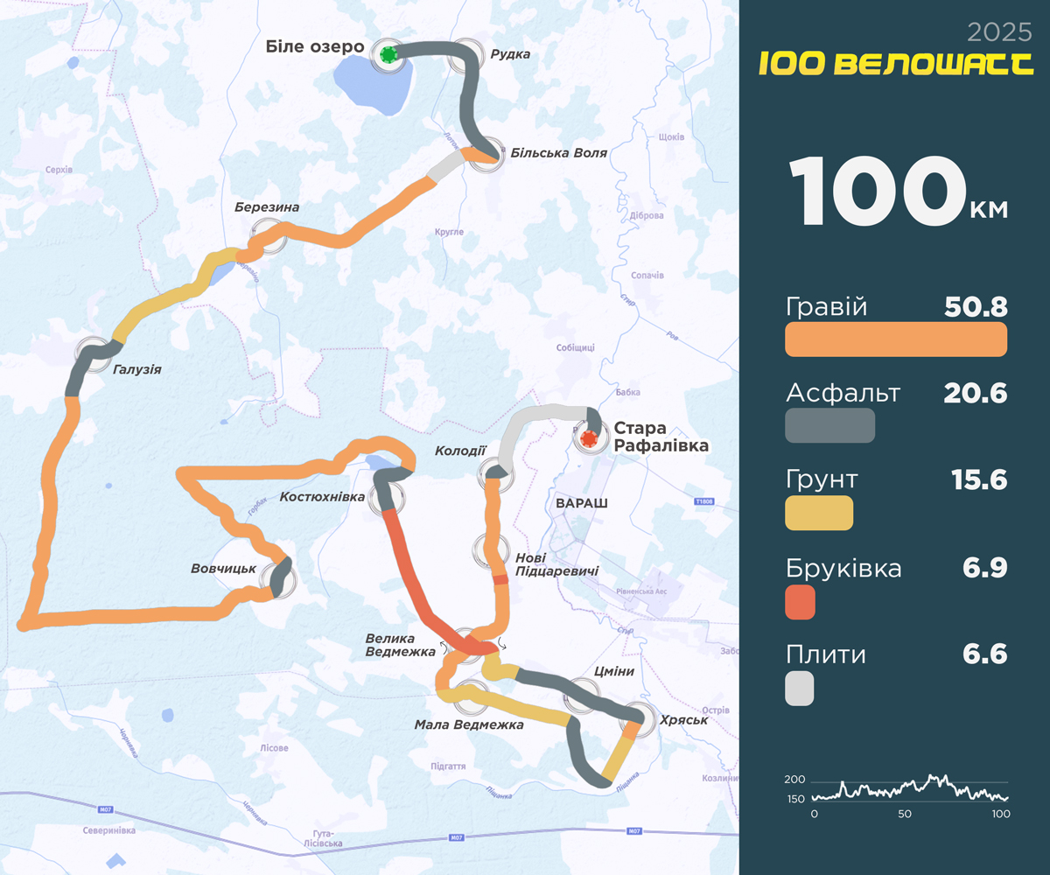
Додаток Б
Схема маршруту «Веломарафон 100 ВЕЛОwatt»
дистанція 60 км
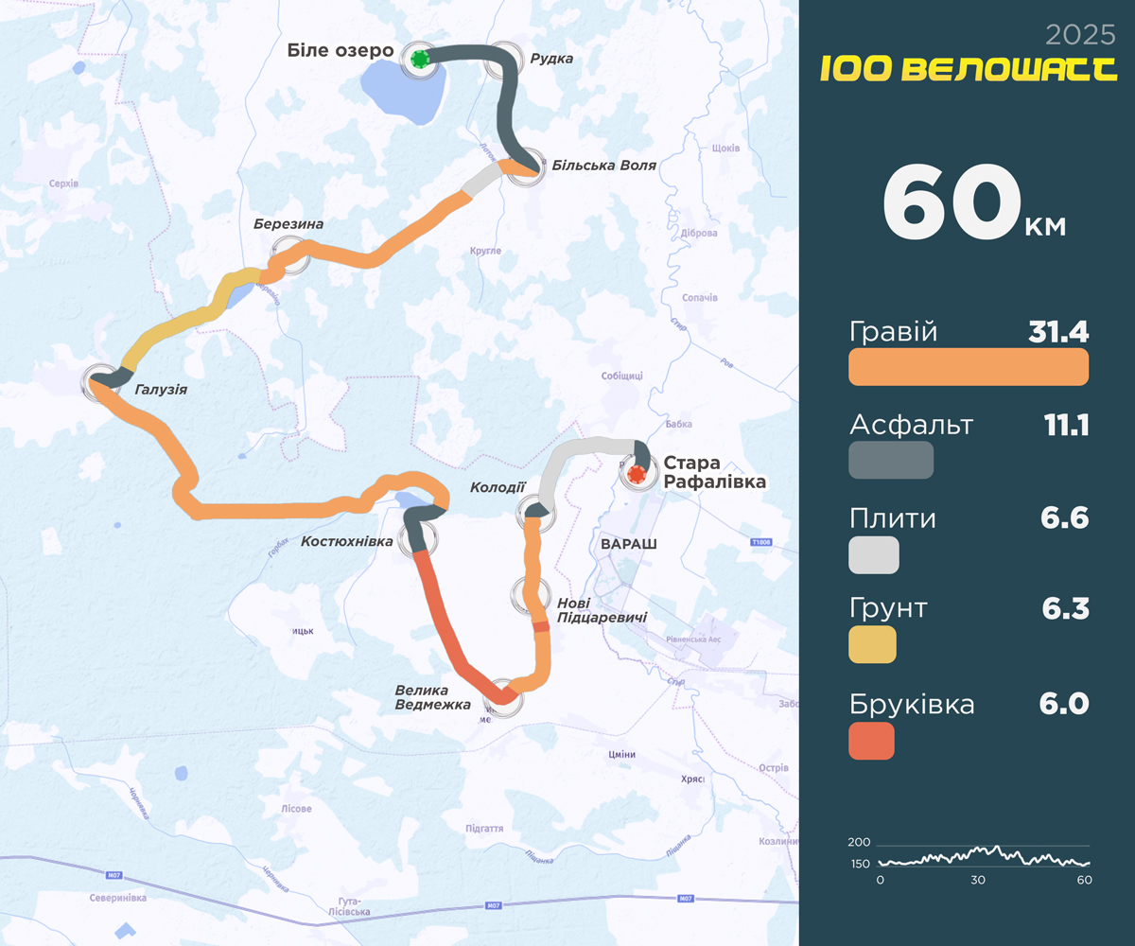
Додаток В

Розписка
Дана угода є звільненням від відповідальності Організаторів відкритої першості філії «ВП «Рівненська АЕС» з елоспорту «Веломарафон 100 ВЕЛОwatt» (далі – Веломарафон), яка відбудеться 28 червня 2025 року., а також осіб і організацій, задіяних у проведенні та обслуговуванні даного проєкту (далі – Організатори) за можливе погіршення здоров’я, травми або смерті, які можуть відбутися зі мною, а також за матеріальні та нематеріальні збитки, які я можу понести в період підготовки, проведення (безпосередньої участі) і після закінчення Веломарафону.

Я, ___________________________________________________________________________________________
Прізвище, ім’я, по батькові

що зареєструвався учасником на Веломарафон, заявляю, що підписуючи даний документ, звільняю від відповідальності Організаторів.
Я підтверджую, що на день проведення Веломарафону мені виповнилось 18 років і я повністю ознайомлений і погоджуюсь з усіма пунктами чинного Положення про проведення відкритої першості філії «ВП «Рівненська АЕС» з велоспорту «Веломарафон 100 ВЕЛОwatt» та зобов’язуюсь його дотримуватись і несу повну відповідальність за стан свого здоров’я та фізичної підготовки та звільняю Організаторів від будь-якої відповідальності з цього приводу.
Я, відповідно до вимог Закону України «Про доступ до публічної інформації», даю свою згоду на обробку моїх персональних даних при проведенні заходів, пов`язаних з організацією Веломарафону, а також даю згоду на дачу інтерв`ю представникам ЗМІ та використання аудіо, відео та фотоматеріалів зі мною за бажанням Організаторів. Уповноважую Організаторів обробляти мої особисті (персональні) дані, які мають відношення до Веломарафону, дотримуючись конфіденційності. Я даю згоду Організаторам на необмежене безкоштовне використання статичних та рухомих аудіовізуальних записів із зображенням учасника Веломарафону, без територіальних обмежень, будь-якими сторонами, в комерційних та рекламних цілях та/або з метою створення архіву події. Я відмовляюсь від будь-яких вимог, що можуть виникнути щодо прав на використання такої аудіовізульної інформації.
Я підтверджую, що попереджений, що участь у Веломарафоні пов`язана з певним ризиком, і я приймаю цей ризик під свою відповідальність. Я усвідомлюю, що участь у Веломарафоні є потенційно небезпечною активністю і, відповідно, я відповідаю за всі без винятку ризики, пов’язані з участю у Веломарафоні, в тому числі: зіткнення, падіння, контакти з іншими велосипедистами і транспортними засобами, глядачами, погодними умовами, якістю траси, інфраструктурними особливостями і обставинами на трасі під час проведення велозаїзду; я усвідомлюю, що це може становити небезпеку для здоров’я. У випадку отримання травми внаслідок нещасного випадку, власної помилки під час велозаїзду, або такої помилки іншими учасниками Веломарафону, або через стан здоров’я я несу відповідальність за наслідки можливої травми і пошкодження своєї екіпіровки тощо, при цьому я не отримую відшкодування.
Я заявляю, що мій стан здоров`я дозволяє мені брати участь у Веломарафоні. Я також усвідомлюю усі ризики, пов’язані з воєнним станом в Україні.
Я підтверджую, що в період підготовки, проведення (безпосередньої участі) і після закінчення Веломарафону не перебуваю під впливом лікарських засобів або в стані сп`яніння (алкогольного, наркотичного, токсичного чи т.п.). Якщо я приймаю ліки, то підтверджую, що попередньо проконсультувався з лікарем і отримав від нього дозвіл на участь у Веломарафоні. Я погоджуюсь на можливий огляд лікарем до, під час та після Веломарафону в будь-який момент і можливе моє зняття з дистанції за порадою лікаря.
Я приймаю ризик, пов`язаний з ускладненням надання негайної медичної допомоги Організаторами Веломарафону.
Я звільняю Організаторів, співорганізаторів, волонтерів і будь-які сторони, задіяні Організаторами з будь-яким ступенем відповідальності без винятку, від відповідальності, пов’язаної з діями, заявами, обставинами, станом, умовами Положення про проведення відкритої першості філії «ВП «Рівненська АЕС» з велоспорту «Веломарафон 100 ВЕЛОwatt», що були заподіяні мною, іншими учасниками та іншими сторонами.
Я зобов`язуюся не подавати в суд і не притягати до відповідальності Організаторів Веломарафону у разі якщо, в період підготовки, проведення (безпосередньої участі) і після закінчення Веломарафону у мене відбудеться погіршення здоров`я, я буду травмований, а також за матеріальні та нематеріальні збитки, які я можу понести в даний період.
Я заявляю, що ні члени моєї родини, ні мої родичі, ні будь-які треті фізичні та юридичні особи не мають права подавати в суд і притягати до відповідальності Організаторів Веломарафону у випадку моєї смерті.
Я усвідомлюю, що Організатори не несуть відповідальності за можливі прояви вандалізму, крадіжки та різного роду форс-мажорні обставини, яких може зазнати кожен учасник на різних етапах Веломарафону.
Я приймаю можливе рішення Організаторів про своє недопущення, дискваліфікацію, відкликання тощо, передбачені Положенням відкритої першості філії «ВП «Рівненська АЕС» з велоспорту «Веломарафон 100 ВЕЛОwatt» та/або чинним законодавством України.
Я погоджуюсь на можливий огляд лікарем до, під час та після Веломарафону в будь-який момент і можливе моє зняття з дистанції за порадою лікаря.
Я зобов’язуюсь дотримуватись вимог, пов’язаних із воєнним станом в Україні. Під час пересування по дистанції мати при собі документ, що засвідчує особу. Під час перетину блок-постів виконувати вказівки військових. Я усвідомлюю усі можливі ризики, що пов’язані із воєнним станом, та звільняю організаторів від відповідальності, при нанесені мені будь-якої шкоди пов’язаної з воєнним станом.

«_____» _________________ 2025 р. _________________ ____________________________
Підпис (Прізвище, І., Б.)

Додаткові контактні дані близької особи (використовуються при виникненні нещасного випадку):

Ім’я __________________________________________ Телефон _____________________________

